2.5.2圆的切线
平乐县沙子镇中学 吴国庭
教学目标：
掌握圆的切线的判定方法，能够运用切线的判定方法判断一条直线是否是圆的切线，综合运用切线的判定解决问题，培养学生的逻辑推理能力。

教学重难点：
教学重点：理解和掌握圆的切线的判定定理；
教学难点：能运用圆的切线的判定定理进行相关的计算和证明。
教学方法与过程：
一、复习旧知
1.直线与圆有哪三种位置关系？判断的标准是什么？
2.切线的定义
3.切线的判定方法
二、创设情景、引入新课
1、当你在下雨天快速转动雨伞时水珠飞出的方向是什么方向？砂轮打磨零件飞出火星的方向是什么方向？
2、怎样判定一条直线是不是圆的切线？今天我们就来探讨这个问题
三、师生互动，合作探究：
1.在⊙O上任意取一点A，连接OA。过点A（半径的外端）作直线 l⊥OA。思考问题：
a.圆心O到直线l的距离和圆的半径有什么数量关系?
b.二者位置有什么关系？为什么？
c.由此你发现了什么？
通过以上探究，我们发现可以用切线的定义来判定一条直线是不是圆的切线，但有时使用起来很不方便。为此，我们有必要学习切线的判定定理。
2.归纳切线判定定理
直线l满足什么条件时是⊙O的切线？
（请同学们猜想，直线l是不是⊙O的切线？它满足哪些条件？）。
学生猜想：（1）直线满足：经过半径的外端；（2）垂直于这条半径，那么这条直线是圆的切线。
结合所画图形，引导学生分析：因为直线l⊥OA，所以圆心O到直线l的距离等于OA，而OA正好是圆O的半径，根据“当圆心到直线的距离等于该圆的半径时，直线就是圆的一条切线”可知直线l是圆O的切线。
切线的判定定理：经过半径外端并且垂直于这条半径的直线是圆的切线．（分析两个条件及几何语言的书写）
练一练：判断下列直线是不是圆的切线。
（1）过半径外端的直线是不是圆的切线。
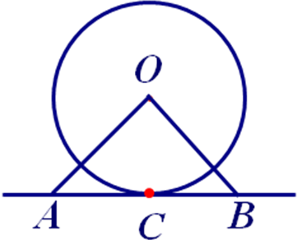
（2）与半径垂直的直线是是不是圆的切线。）
（3）过圆心且与半径垂直的直线是不是圆的切线。
3.归纳切线的性质
【类型一】 已知直线过圆上的某一个点，证明圆的切线
例1已知:如图，直线AB经过圆O上的点C，并且OA=OB，AC=BC。
求证:直线AB是圆O的切线。
分析：已知AB经过圆上一点C，要证直线AB是圆O的切线。连结OC，证明OC⊥AB。
证明：连接OC
∵OA=OB
∴ △OAB是等腰三角形
又∵AC=BC
∴OC⊥AB.（三线合一）
∴AB是⊙O的切线
方法归纳：当直线与圆有公共点，常连结圆心和公共点（半径），证明直线垂直于这条半径。（连半径，证垂直）
【类型二】 直线与圆的公共点没有确定时，证明圆的切线
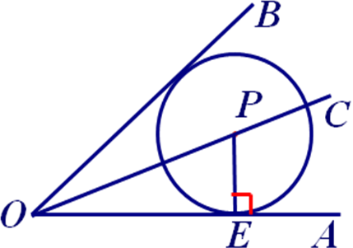
例2、已知，如图，P是∠AOB的角平分线OC上的一点，PE⊥OA于E，以P为圆心，PE长为半径作⊙P，求证：OB是⊙P的切线。
分析：OB与⊙P没有公共点，用判定定理。
作PD⊥OB ，证明PD的长等于半径
证明：过P点，作PD⊥OB垂足为D
∵OC是∠AOB的角平分线，P在OC上。PE⊥OA
∴PD=PE 即：PD是⊙P的半径
∴OB是⊙P的切线
方法归纳：当直线与圆没有公共点，过圆心作直线的垂线，证明圆心到直线的距离等于半径。（作垂直，证半径）
三、课堂练习：
1、已知:如图，AD是圆O的直径，直线BC经过点D，并且AB=AC, ∠BAD=∠CAD.
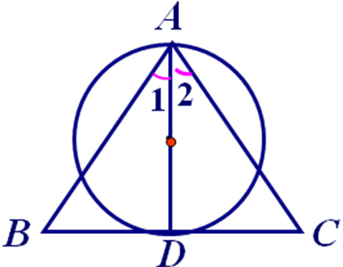
求证: 直线BC是圆O的切线。

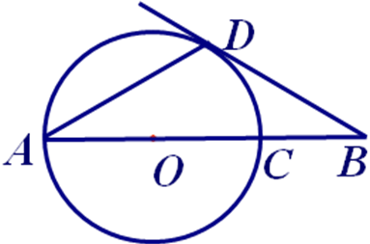
2、如图，线段AB经过圆心O，交⊙O于点A、C，∠BAD=∠B=30°，边BD交⊙O于D，求证：BD是⊙O的切线。

3、如图，已知AB是⊙O的直径，C是⊙O上一点，AD⊥CD，垂足为D，AC平分∠DAB，
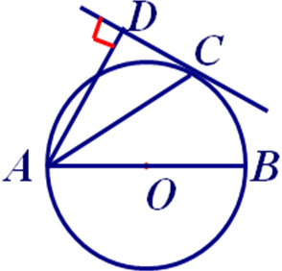
(1).DC是⊙O的切线。
(2).若⊙O的半径是3，
AD=4，求AC的长。

四、课堂小结：本节课我们学习了圆的切线判定定理。会用判定定理来证明一条直线时圆的切线，只要证明圆心到这条直线的距离等于半径即可。
五、作业：同步学习142页5、6题

